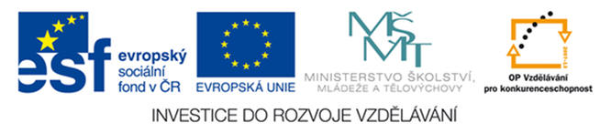

V monitorovacím období červenec – září 2013 proběhla školení na SMART BOARD - interaktivní tabule lektoři, dále školení Specifické poruchy učení a Právní problematika ve škole.
Průběžně probíhají práce na tvorbě výukových materiálů pro interaktivní tabule, skript z oblasti výpočetní techniky a programování.
